2023年度未踏ターゲット事業
(リザバーコンピューティング技術を活用した
ソフトウェア開発分野)
に係る企画競争

公 募 要 領

応募は全て電子申請で受付けます！

本要領内、応募方法を必ず参照し、手順に従い申請してください。

電子申請は余裕を持って送信を！

2023年7月3日

デジタル基盤センター イノベーション部
目 次
1. 概要 1
（1） 事業目的及び事業内容 1
（2） 公募対象 1
（3） スケジュール概略 1
（4） 説明会 2
2. 応募要件 3
（1） 提案者の要件 3
（2） 募集プロジェクトの要件 3
（3） プロジェクトの応募枠について 4
3. 審査方法等 4
（1） 審査手順 4
（2） 審査基準 4
（3） 審査結果通知（採択） 5
（4） プロジェクト最終設定（実施計画確認） 5
4. 契約条件 5
（1） 育成期間（契約書における委託期間） 5
（2） 契約形態 5
（3） プロジェクトの規模・範囲 6
（4） プロジェクトの進捗報告 6
（5） 費用の支払い 6
（6） 提出物 7
（7） 検査 7
（8） プロジェクト完了後の報告等 7
（9） 秘密保持 7
（10） 個人情報の取扱い 7
（11） 成果に係る知的財産権等の取扱い 7
（12） その他 7
5. 応募方法等 8
（1） 応募時の入力内容・提出ファイル 8
（2） 応募受付（Webフォームへの入力、ファイルデータのアップロード） 8
（3） 電子申請（アップロード）完了の確認 9
（4） 公募の締切日及び締切時刻 9
（5） 応募データの削除について 9
6. 登録要領・書類記入要領 9
（1） Webフォーム入力時の注意（入力１、入力２、入力３共通） 9
（2） 提案者の個人情報【入力1】の記入方法 9
（3） プロジェクト名・応募枠・申請金額・提案プロジェクトの概要【入力2】の記入方法 11
（4） 確認事項【入力3】の記入方法 11
（5） 提案プロジェクト詳細資料【ファイル1】の記入方法 11
7. 問い合わせ先 12
（1） 公募／事業に関する問い合わせ 12
（2） 説明会に関する問い合わせ 13
8. その他応募にあたっての注意点 13
（1） 外国籍の方の応募について 13
（2） 組織に所属する方の応募について 13
（3） 未成年者の応募について 13
（4） 旅費交通費の範囲について 13
（5） 確認書について 14
（6） PMと密接な関係者の審査について 15
（7） その他参考資料について 15
【参考資料1】 16

概要

事業目的及び事業内容
近年のIT分野における新技術の急速な進展により、既存IT技術を活用する人材に加え、中長期視点で革新的な次世代ITを活用して世の中を抜本的に変えていけるような先進分野IT人材の発掘・育成の重要性が増しています。
このため、独立行政法人情報処理推進機構（以下「IPA」という。）では、基礎技術や領域横断的技術革新に取り組む未踏的IT人材が自らのアイディアや技術力を最大限に活かし将来の経済発展への貢献につなげていけるよう、次世代ITを活用する先進分野IT人材の発掘・育成を目的とした「未踏ターゲット事業」（以下「本事業」という。）を2018年度から実施しています。
本事業では、以下のターゲット分野に興味を持つ未踏的IT人材からプロジェクトを募集し、優れた能力と実績を持ち合わせたプロジェクトマネージャー（以下「PM」という。）等による指導・助言、活動実績（育成従事実績）に応じた活動費提供など（詳細は「4.（2）契約形態」を参照）を行います。

本公募では、今年度本事業ですでに実施しているターゲット分野「量子コンピューティング技術を活用したソフトウェア開発」と並行して、新たに「リザバーコンピューティング技術を活用したソフトウェア開発」をターゲット分野として取り上げ、プロジェクトの提案を募集します。
リザバーコンピューティングは、人間の脳の仕組みを模したニューラルネットワーク（数理モデル）の一種で時系列情報処理に適した機械学習の枠組みの一つである「再帰的ニューラルネットワーク」の特殊なモデルを一般化した概念です。近年様々な実データの時系列パターン認識、分類、予測などに応用され始めています。
リザバーコンピューティングの特徴として、少量のデータにより極めて高速な学習が可能であり、低い学習コストで比較的高い計算性能が得られることが上げられます。また学習コストが低いため、消費電力が少ないことも特徴です。物理的なリザバーを利用した機械学習デバイスの開発も注目を集めています。物理リザバーの研究開発の進展により、予測の超高速性と超低消費電力性が期待され、将来的にはリアルタイム時系列処理のためのAIハードウェアの基盤となることが期待されます。
本事業において「量子コンピューティング技術」に加え「リザバーコンピューティング技術」をターゲット分野に加えることで、事業目的である「世の中を抜本的に変えていけるような先進分野IT人材の発掘・育成」の強化につながると考えています。

公募対象
本公募では、リザバーコンピューティング技術を活用したソフトウェア開発に強い関心を持つ未踏的IT人材からプロジェクトを募集します。

スケジュール概略
プロジェクトの実施期間（育成期間）は契約締結日（2023年10月10日予定）から、最長で2024年3月8日までとします。育成開始時に委託契約を行います。

本ターゲット分野の実施スケジュール概略
2023年 |  |  |  |  |  | 2024年
7月 | 8月 | 9月 | 10月 | 11月 | 12月 | 1月 | 2月 | 3月
 | 公募 | 契約手続  審査結果通知（採択）  審査 | プロジェクト  最終設定 |  |  |  | 成果報告提出  育成期間

公募スケジュール概観（日時はいずれも日本時間）
イベント | スケジュール | 参照項
公募期間 | 2023年7月3日（月）～2023年8月14日（月）12:00（正午） | -
説明会 | 2023年7月11日（火）18:30から ※オンライン開催 | 1.(4)
質問の受付期間 | 2023年7月3日（月）～2023年8月9日（水）12:00 | 8.(1)
申請書等の受付期間 | 2023年7月11日（火）～2023年8月14日（月）12:00（正午） | 6.(5)
一次審査  （書面審査） | 2023年8月14日（月）～2023年8月下旬 | 3.(1)
二次審査  （ヒアリング審査） | 2023年9月上旬 | 3.(1)
審査結果通知  （採択） | 2023年9月下旬までに実施 | 3.(3)
プロジェクト最終設定  （実施計画確認） | 2023年10月上旬 | 3.(4)
育成期間 | 契約締結日（2023年10月10日（火）予定）～  終了日2024年3月8日（金） | 4.(1)
成果報告書の提出 | 2024年3月8日（金） | 4.(6)

説明会
本事業についての説明会を、以下の日程で開催します。
■開催日時：日本時間の2023年7月11日（火）18:30～19:30
■開催場所：オンライン開催（参加申込をされた方に接続情報等をご案内します）
■申込締切：日本時間の2023年7月11日（火）12:00（正午）迄

※説明会に関する詳細情報や参加申込みは、以下のWebページをご覧ください。
https://www.ipa.go.jp/jinzai/mitou/target/2023_reservoir/koubo.html
※説明会に出席されなくても本事業に応募可能です。

応募要件

提案者の要件
提案者は、以下の条件をすべて満たすことが必要です。
- 個人または個人からなるグループであること（法人格のある組織としての提案は受け付けません。）
- IPAが今年度実施している以下の事業の契約者となっていないこと
- 2023年度未踏ターゲット事業(量子コンピューティング技術を活用したソフトウェア開発分野）
- 2023年度未踏IT人材発掘・育成事業
- 2023年度未踏アドバンスト事業
- 育成期間（契約書における委託期間）に示す期間の間、日本に在住していること
- 提案プロジェクトを活用して、日本のIT関連産業等の発展に寄与する意欲があること
- 反社会的勢力との関係性がないこと
なお、「8.その他応募にあたっての注意点」に提案者の要件に関連する情報を掲載していますので、確認してください。

募集プロジェクトの要件
募集するプロジェクトは、リザバーコンピューティング技術を活用したソフトウェア開発です。
以下は募集プロジェクトの対象領域例になります。これらは参考例になりますので、要件に合致していれば他の対象領域でもかまいません。
■ニューラルネットワークリザバーに関する対象領域例
- モデル・アーキテクチャの高性能化・高効率化に関する開発・性能評価（例：他の機械学習モデルや脳情報処理の仕組みを活用するもの）
- アプリケーションに適した学習アルゴリズムの開発・性能評価（例：予測、分類、異常検知、制御）
- IoTデバイス・センサ用アプリケーション開発・性能評価（例：音声、画像、動画などの実データ処理）
- 大規模モデルのハイパーパラメータ探索を効率化するツール開発（例：最適化アルゴリズムの活用・開拓）
等
■物理リザバーに関する対象領域例
- 自然・物理現象を用いたリザバーの開発・性能評価（すでにリザバーとして機能しうる物理系の準備があることが望ましい）
- 自然・物理現象を用いたリザバーのシミュレータ開発・性能評価
- ハードウェア実装を想定した学習アルゴリズムの開発・性能評価
- 物理リザバー設計を支援するソフトウェア開発・性能評価（例：情報表現や信号処理の選択を支援するもの）
等

なお、プロジェクトの提案に際しては、以下の点に注意してください。
・提案内容については、他人の保有する特許等に抵触していないか十分注意してください。
・応募は、1提案者について、1プロジェクトのみとします。
・所属する組織で既に取り組んでいる事業や研究・開発等と重複するプロジェクト内容での応募はできません。
・提案テーマにより開発に必要なプログラム言語は異なりますが、使用する言語について既に開発可能な能力を習得しているか、もしくはプロジェクト期間中に開発可能な能力を習得していただく必要があります。当該分野においてはPythonやMatlab、C/C++などの言語がよく使われています。

プロジェクトの応募枠について
本公募は、個人として2回まで採択が可能です。提案プロジェクトは、以下のいずれかの応募枠を選んで応募してください。各応募枠に応募出来るプロジェクトの条件は以下のとおりです。
なお、本公募は今年度が初めて実施するため、今回の応募枠は通常枠のみとなります。
① 通常枠：
・本事業の採択経験がない提案者が応募するプロジェクトの場合
② 応用・実用化枠：
・本事業の採択経験がある提案者が、前回採択されたプロジェクトの応用・発展的な内容として応募するプロジェクトの場合

審査方法等

審査手順
審査は以下の流れで行い、採択候補を決定します。

- 一次審査（書面審査）
・全提案書を対象に書面審査を行います。
応募受付

②二次審査（ヒアリング）
提案書
- 一次審査（書面）
③採択プロジェクト候補選定
・提案内容が本事業の趣旨に適合しているか否か、「2.応募要件」で示す要件を満たしているかについても審査します。

②二次審査（ヒアリング）
・一次審査を通過した提案プロジェクトに対して、二次審査を行います。
・提案内容について審査員がヒアリングします。なお、二次審査の日程や実施方法の詳細等は、は別途提案者に連絡します。（自宅～二次審査会場間の往復交通費は、別途IPAが定めた額を支給します。）

③採択プロジェクト候補選定
・二次審査の結果に基づき、採択プロジェクト候補を選定します。

審査基準
- 提案者要件、プロジェクト要件
「2.応募要件(1) 提案者の要件」、及び「2.応募要件(2) 募集プロジェクトの要件」を満たしているか

- 具体的な提案内容
審査項目 | 審査の観点
１．未踏性 | 未踏性がある（ITを活用して世の中を変えていけるようなイノベーティブ性をもつ）テーマであること。
２．社会性 | プロジェクト成果により我が国もしくは海外における社会課題の解決が期待されること。或いは、リザバーコンピューティング技術を活用したソフトウェア開発、稼働環境の改善・向上を通じて次世代コンピュータ産業の発展に貢献すること。
３．具体性 | 開発機能が明確で開発方法（期間、体制、パフォーマンス検証方法、予算等）が具体化されていること。また、将来の実用化に向けた展望、希望する協業体制、スケジュール等の考え方が整理されていること。

審査結果通知（採択）
選定した採択プロジェクト候補について客観的な観点で評価するため、IPAでは外部有識者から構成される委員会の審議を行います。その後IPAでの審議を経て、採択プロジェクトを決定します。
最終的な審査結果については、2023年9月下旬を目途に全提案者に書面で通知する予定です。また、採択結果に関する情報は、IPAのホームページで公表します。

プロジェクト最終設定（実施計画確認）
上記（3）で決定した採択プロジェクトの従事者（以下「採択者」という。）は、PMによる指導・アドバイス等を受けて本事業における実施計画を作成します。PMにより実施計画が承認されることで、本事業におけるプロジェクトが最終設定されます。

契約条件

育成期間（契約書における委託期間）
本プロジェクトの育成期間は契約締結日（2023年10月10日（火）予定）から最長で2024年3月8日（金）までとします。育成開始時に委託契約を行います。
契約手続きが遅れると育成期間が短くなりますので、テーマ最終設定後は速やかに契約手続きを行って下さい。

契約形態
IPAと採択者間で委託契約を締結します。契約締結時の契約保証金の納付は、全額免除することとします。
なお、プロジェクト開始後の採択者、PM、テクニカルアドバイザ、IPAの役割は以下のとおりです。

・実施計画書の提出 ・作業日報
・進捗報告 ・適時質問
採択者
PM

テクニカル
アドバイザ
・進捗管理 ・アドバイス ・質問への回答

・成果の評価

・事務処理サポート
・報告会等の企画運営

・進捗管理 ・費用支払 ・報告会等の企画運営
IPA
・作業日報 ・進捗報告 ・成果報告書・実績報告書
・支援費用請求

※テクニカルアドバイザ（以下「TA」と言う。）は、PMからの要請に基づき、プログラミングに対するQAなどの技術面に対してのスポット助言を行うサポート役です。

プロジェクトの規模・範囲
1プロジェクト当たりの契約規模（プロジェクト費用）は、「採択者一人当たりに必要な作業時間×時間単価」の合計で決定します。

- 時間単価
一律 2,000円/時間・人です。
なお、採択者1人当たりの1か月の平均作業時間が200時間を超えないように計画してください。
- 1プロジェクト当たりの費用の上限
上限は、200万円です（作業時間上限は1,000時間です）。
- 契約の対象費用
契約の対象となる費用は、各採択者がプロジェクトに必要な作業時間に係るもののみとし、物品の購入等、プロジェクト運営上に関わる経費については対象となりません。
- その他契約に関わる特記事項
採択者が親等の扶養となっている場合、本事業によって得られる委託費の金額によっては、所得税や社会保険で定める扶養の範囲を超える可能性があります。
また、採択者が未成年者の場合は、保護者を法定代理人とし、契約を締結します。

プロジェクトの進捗報告
採択者は、作業内容について進捗報告書を作成し、PM及びIPAに定期的に進捗報告を行います。
なお、採択者が事業目的に反した行為を継続し、プロジェクトの円滑な進行に支障をきたした場合、IPAはPMと協議の上、契約を打ち切ることがあります。その際、費用の支払いをしている場合は、支払った全額を返還してもらいます。

費用の支払い
契約書における委託期間終了後、「（6）提出物」で示す成果報告書及び実績報告書の内容を検査した上で、委託金額を確定して支払いを行います。
委託金額の確定において、実績報告書の実績金額が、契約金額を超えた分については支払いできません。また、実績金額が契約金額に満たない場合は、実績金額が支払い金額になります。
委託期間途中において、プロジェクトに要した作業実績を元にして費用の請求があった場合は、3ヶ月に一度程度の割合で、費用の支払い（概算払い）をします。
ただし、委託期間終了後の確定検査に合格しない場合、または途中で契約が打ち切られた場合は、支払った全額を返還してもらいます。

提出物
以下の報告書をとりまとめて提出してください。
・成果報告書：遂行したプロジェクトの成果をまとめたもの
・実績報告書：遂行したプロジェクトの費用をとりまとめたもの

検査
IPA及びPMは、契約書に添付された実施計画書に基づき、遂行されたプロジェクトの内容を検査します。

プロジェクト完了後の報告等
契約期間終了後、原則として5年間は毎年定期的に、またIPAから要請がある場合にはその都度、プロジェクト成果に関わる特許申請やプロジェクト成果の実用化・普及等に関して報告してもらいます。なお、実地調査を行う場合があります。
また、本事業に関連する説明会等への参加要請があった場合は、対応をお願いします。
その他、プロジェクト成果およびその派生物について、Web公開や論文発表等を行う場合は、IPAの支援による成果であることを明記してもらいます。

秘密保持
IPA及び採択者は、相互に本契約の履行過程において知り得た相手方の秘密を他に漏洩せず、また本契約の目的の範囲を超えて利用しないものとします。ただし、IPAが、法令等、官公署の要求、その他公益的見地に基づいて、必要最小限の範囲で開示する場合を除きます。

個人情報の取扱い
提案者の個人情報については、審査及び事業実施のための各種連絡のために利用しますが、特定の個人を識別しない状態に加工した各種統計等の資料作成に利用することがあります。
提供された個人情報は、上記の利用目的以外に利用することはありません。ただし、法令等、官公署の要求により提供を求められた場合を除きます。

成果に係る知的財産権等の取扱い
本事業の成果に係る知的財産権は、産業技術力強化法第19条に基づき、「8.その他応募にあたっての注意点（5）確認書について」の内容を遵守し、「確認書」に記名・捺印して提出することを条件に、プロジェクトを実施した採択者に帰属します。
ただし、IPAが公益的見地から使用が必要であると判断した場合には、上記知的財産権の使用をIPAに許諾してもらいます。詳細は、「8.その他応募にあたっての注意点(5)確認書について」を参照してください。

その他
本事業への提案プロジェクト（以下「本提案」という。）に類似した内容で、2021年9月から契約締結前までの間において、公的機関等の助成等を受けたことがある場合、現在受けている場合、あるいは助成等に応募中の場合には、本事業に応募の時点でIPAに当該機関等の名称、助成制度等の名称および本提案との関係を報告してください。
本事業は公的資金にて実施しているため、公的助成を重複して受けることはできません。確認の結果、本提案と重複している内容と判断された場合には、採択されない場合があります。
また、不適正な事務処理があった場合およびIPAへの報告等に虚偽あるいは隠ぺいがあった場合には、IPAは契約を解除し、委託費の全額若しくは一部について支払いを行わず、また、既に支払いをしている場合は、契約者にその全額を返還してもらいます。

応募方法等
本事業の応募受付は、株式会社ソフトエイジェンシーが提供する「クッカー（qooker）」という外部サービスを利用することとします。それ以外での応募は受け付けませんので、注意してください。

※利用する外部サービス「クッカー（qooker）」のWebページは以下です。
https://www.qooker.jp/
※申請期限に十分注意してください。
公募の締切日時：日本時間の2023年8月14日（月）12:00（正午）

応募時の入力内容・提出ファイル
応募時の入力項目・提出ファイルは以下のとおりです。

- 提案者の個人情報………………………………………………………【入力1】（必須）
- プロジェクト名・応募枠・申請金額・提案プロジェクトの概要【入力2】（必須）
- 確認事項…………………………………………………………………【入力3】（必須）
- 提案プロジェクト詳細資料……………………………………………【ファイル1】（必須）
- 参考資料…………………………………………………………………【自由書式】（任意）
・論文やその他資料を参考資料として提出する場合は、オンラインストレージサービス等に格納し、共有リンクURLを発行して「d) 提案プロジェクト詳細資料」に記載してください。
（注1）提出書類は返却しません。なお、提出書類は審査のためにのみ用い、IPAで厳重に管理します。

応募受付（Webフォームへの入力、ファイルデータのアップロード）
以下の「応募受付ページのURL」でWebフォームを開き、【入力1】【入力2】【入力3】を入力し、【ファイル1】は電子ファイル（PDFファイル）をアップロードして、登録を完了してください。

●応募受付ページのURL：https://form.qooker.jp/Q/auto/ja/mitoutg2023koubo2/oubo/
※応募の受付ページは2023年7月11日から利用できます。2023年7月10日まではエラーが表示されますのでご注意ください。

必要事項の記入が漏れている等、問題がある場合はWebフォーム画面にエラー表示が出ますので、ページ内の指示にしたがって正しく入力してください。
※一度登録完了したデータの修正はできません。登録内容に修正が必要な場合は、改めてWeb不フォームへ入力・ファイルデータのアップロードを行い、登録を完了してください。締切期限内であれば何度でも可能です。なお、複数回の登録データが認められる場合は、登録日時が最新の登録データを最終的な応募データとみなします。
※Webフォームへの入力を途中で中断する場合は、入力画面上部にある「一時保存」ボタンをクリックしてください。その時点までの入力内容が保存されます。その際、Webフォーム画面に再開用URLが表示されますので、必ずURL情報を控えてください。再開用URLを忘れた場合、URLの再発行はできません。その場合は、はじめから入力・ファイルデータのアップロードをやり直すことになりますのでご注意ください。
（【参考資料1】の「5．「一時保存」ボタンを押した後の再開用URLの表示画面イメージ」もご参照ください。）

電子申請（アップロード）完了の確認
登録が完了すると、Webフォーム画面に「登録が完了した」旨が表示されます。また併せて、代表者の登録メールアドレスに「【IPA未踏ターゲット事業】応募を受付けました」の件名でメールが届きます。

公募の締切日及び締切時刻
本公募の締切日時は日本時間の2023年8月14日（月）12:00とし、締切時刻までに電子申請で受理したものを有効とします。
Webフォームの登録が完了した時刻を持って受理時刻とし、締切時刻までにIPAで受理した提案について審査を行いますので、電子申請を行う際には、時間に余裕を持って作業するようにお願いします。（登録完了までは、最低でも15分程度は必要ですので、参考資料1「Webフォームの画面イメージ」を参考に、事前に入力する内容を準備しておくことを推奨します。）

応募データの削除について
応募締切が終了した際には、応募データをダウンロード後、事務局において、速やかに応募データを削除します。

登録要領・書類記入要領
応募の電子申請については、後述する各項目の入力方法、記入方法に従って記入してください。

Webフォーム入力時の注意（入力１、入力２、入力３共通）
- Webフォームには、全て日本語で入力してください。ただし、日本語以外による表記が一般的な用語等はそのまま入力して構いません。
- Webフォームの入力内容は、【参考資料1】に画面イメージを掲載していますので、参考にしてください。

提案者の個人情報【入力1】の記入方法
●Webフォーム1ページ目
【提案者の合計人数】
提案実施にかかる提案者となる全員の人数

【氏名、よみがな、西暦生年月日】（必須）
提案者1（代表者）の氏名、よみがな、西暦生年月日を記入してください。

【所属組織名称、部署・役職】（必須）
提案者1（代表者）が組織に所属している場合には、所属組織名称、部署・役職を記入してください。複数の組織に所属している場合は主たる所属先について記載してください。
学生の方は所属組織名称欄に学校名、部署・役職欄に在席学科・学年を、所属組織がないフリーの方は「フリーランス」と記入してください。

【郵便物送付先、E-Mail、電話番号】（必須）
提案者1（代表者）の連絡先を記入してください。
※住所は郵便物送付先としますので、所属組織を郵便物送付先とする場合は、郵便物が届くように本欄に必ず組織名・部署まで全て記入してください。

【2023年度IPA事業の契約状況】（必須）
提案者1（代表者）について、2023年度未踏ターゲット事業(量子コンピューティング技術を活用したソフトウェア開発分野)、2023年度未踏IT人材発掘・育成事業、2023年度未踏アドバンスト事業の契約状況を記入してください。

【略歴 学歴・職歴など】（必須）
提案者1（代表者）の最終学歴、職歴等を記入してください。

●Webフォーム2ページ目（提案者が2人以上の場合）
提案者が2人以上の場合、2人目以降の提案者について以下の内容を記入してください。
提案者が5人以上の場合、5人目以降の提案者については、Microsoft Excel（.xlsx）で準備している「提案者情報入力シート」をダウンロードし、必要事項を記入の上、Webフォーム上にアップロードしてください。
なお、提案者が2人以上の場合は、提案者全員について記入してください。
意図的に提案者全員について記入しなかった場合には、契約を行わない場合や契約を解除することもあるので注意してください。

【氏名、よみがな、西暦生年月日】（必須）
2人目以降の提案者の氏名、よみがな、西暦生年月日を記入してください。

【所属組織名称、部署・役職】（必須）
2人目以降の提案者が組織に所属している場合には、所属組織名称、部署・役職を記入してください。複数の組織に所属している場合は主たる所属先について記載してください。
学生の方は所属組織名称欄に学校名、部署・役職欄に在席学科・学年を、所属組織がないフリーの方は「フリーランス」と記入してください。

【2023年度IPA事業の契約状況】（必須）
2人目以降の提案者について、2023年度未踏ターゲット事業(量子コンピューティング技術を活用したソフトウェア開発分野)、2023年度未踏IT人材発掘・育成事業、2023年度未踏アドバンスト事業の契約状況を記入してください。

【略歴 学歴・職歴など】（必須）
2人目以降の提案者の最終学歴、職歴等を記入してください。

プロジェクト名・応募枠・申請金額・提案プロジェクトの概要【入力2】の記入方法
●Webフォーム2ページ目（提案者が1人の場合）または3ページ目（提案者が2人以上の場合）
【提案プロジェクト名】（必須）
提案内容を的確かつ具体的に表現した、簡潔でわかり易い名称を50字以内で記入してください。
※プロジェクト名は、PMとIPAの協議のもと、契約時に変更を求める場合があります。

【提案プロジェクトの応募枠】（必須）
「２.応募要件(３)プロジェクトの応募枠について」を参考に、応募枠を選んでください。
（今年度は、「通常枠」を選ぶよう事前に設定します。）

【実施費用総額】（必須）
提案プロジェクトの委託期間に要する費用の概算を積算し、円単位で記入してください。申請者が課税事業者の場合、消費税の取扱については契約時に詳細を確認させてもらいます。
なお、採択・契約における審査査定により、実際のプロジェクト費用は、【実施費用総額】とは異なる場合があります。

【提案プロジェクト概要】（必須）
提案プロジェクトの概要を、400字以内でわかり易くまとめて記入してください。
提案プロジェクトが採択された場合は、この提案プロジェクト概要をIPAのホームページで公開する予定ですので、一般公開を前提に記入してください。

【提案プロジェクトに関する知的財産権の権利情報を全て記載のこと】（該当者のみ）
提案プロジェクトに関して、既に取得している、あるいは申請済みの特許等の権利情報について記入してください。意図的に報告をしなかった場合には、契約を解除することもあります。

確認事項【入力3】の記入方法
確認事項の項目は、PMが審査を行う上で非常に重要な情報となります。Webフォームの質問内容に応じて、必要な情報を入力してください。質問内容については参考資料2を参照してください。
・他の公的機関等からの助成等に関する注意事項（必須）
「4. 契約条件（12）その他」の記載について再度確認してください。公的機関等の助成等を2021年5月以降に受けたことがある場合、現在受けている場合、あるいは受けようとしている場合には、当該機関の名称、制度（事業等）の名称、その具体的な内容及び本提案との関係を必ず記入してください。なお、本提案と重複している内容と判断された場合には、採択されない場合があります。

提案プロジェクト詳細資料【ファイル1】の記入方法
- 自由記述とします。
- 最初のページの左上に提案プロジェクト名及び提案者名の記載をしてください。
- 全て日本語で記述してください。ただし、日本語以外による表記が一般的な用語等はそのまま記述して構いません。
- 提出書類は、用紙サイズをA4サイズ、縦置き・横書きとし、かつ文字の大きさを「10ポイント以上」として、最終的にPDFファイル（データ容量上限３MB）で作成してください。
- 提出書類が上記の要件を満たしていない場合は、審査対象外とし、失格とします。
- 提案プロジェクト詳細資料【ファイル1】については、ダウンロード可能な定型フォームとしてMicrosoft Word（.docx）を用意していますが、その他のファイル形式等で独自に作成しても結構です。その際は、定型フォームに準じて作成し、記入項目に漏れがないよう注意してください。
- 以下の事項に関して10ページ以内にまとめて記載してください。
- プロジェクトの背景、目的、目標
・提案の背景、目的、目標を、その分野の専門家でない人にもわかるように丁寧に記述してください。また、競合する研究開発や事業等が存在する場合には、その概要及び競合との差別化要因になるものについて、記載してください。
・通常枠に応募するプロジェクトで、2024年度以降の応用・実用化枠への応募も想定している場合は、提案プロジェクトの最終目標（全体像）を記載し、その中で通常枠で実施する内容を詳細に記載してください。なお、2024年度以降に本事業の実施が確定しているわけではありませんので、ご承知おきください。
- 斬新さの主張、期待される効果など
・プロジェクトの保有する技術シーズの優位性や、本プロジェクトの成果のイノベーティブ性等について、記述してください。
- どのような社会的課題を解決したいか
・プロジェクトの成果によってどのような社会的課題を解決したいのかについて記載してください。
- 具体的な進め方
・計画の緻密さを確認するため、以下の項目を記述してください。
- 事業期間中の開発内容
- 開発体制（グループ内の作業分担、目標を達成できる体制になっているか）
-（あれば）ソフトウェア開発に使う手法
- 開発線表 （スケジュール）
- 開発に当たり、克服すべき課題がある場合は、そのポイント及び解決策
- 実用化に向けた展望
・将来の実用化に向けた見通し、希望する協業体制、スケジュール等の考え方を記載してください。
- 提案者のスキル
・提案者全員がプロジェクトを実施するために必要な技術に関してどんなスキルをもっているか、記述してください。実績を示す論文やウェブサイトなどがある場合は該当するURLも記載してください。
・IPAで実施している未踏ターゲット事業、未踏ソフトウェア創造事業、未踏IT人材発掘・育成事業、未踏アドバンスト事業の採択経験者である場合や、未踏ソフトウェア創造事業または未踏IT人材発掘・育成事業でスーパークリエータの認定を受けている場合はその旨を記述してください。
・提案者が今までに行ったリザバーコンピューティング技術に関連する研究・開発などがあれば、それに関する実績（実施期間、研究・開発テーマ名、担当者名、概要）を記入してください。
- 将来のリザバーコンピューティング技術について思うこと・期すること
・提案内容にとらわれず、自由に記述してください。

問い合わせ先

公募／事業に関する問い合わせ
・公募に係る質問は、先ず、2023年度未踏ターゲット事業(リザバーコンピューティング技術を活用したソフトウェア開発分野)公募FAQ
（ https://www.ipa.go.jp/jinzai/mitou/target/2023_reservoir/faq.html ）を参照してください。
・上記「FAQ」で解決できない質問は、以下の事務局にE-mailで問い合わせください。
IPA デジタル基盤センター イノベーション部 未踏実施グループ
未踏ターゲット事業事務局 担当： 長澤、武田、小野
E-mail：ihrc-mitoutg2023-koubo@ipa.go.jp
※問い合わせ受付時間 9:30～18:15 月曜日～金曜日（祝祭日、振替休日を除く）
※なお、回答までに時間を要する場合がありますので、締め切り間際のお問い合わせには十分注意してください。

説明会に関する問い合わせ
IPA デジタル基盤センター イノベーション部 未踏実施グループ
未踏ターゲット事業事務局 担当：長澤、武田、小野
E-mail：ihrc-mitoutg2023-koubo@ipa.go.jp
Tel：03-5978-7504
※問い合わせ受付時間 9:30～18:15 月曜日～金曜日（祝祭日、振替休日を除く）

その他応募にあたっての注意点

外国籍の方の応募について
外国籍の方が応募する場合は、育成期間を通して在留資格を有し、かつ就労可能であることを証明するものとして、「在留カード」または「特別永住者証明書」の原本あるいは写し（表面および裏面）を、二次審査（ヒアリング）の際に提示してください。
また、IPAでは日本語のみの対応となるため、日本語に精通していることが必要です。

組織に所属する方の応募について
組織に所属する方が応募する場合は、本事業による支援措置を受けること及び開発成果が採択者個人に帰属することについて、予め所属組織から了解を得てください。また、所属組織が了解していることを証明するものとして、所属組織からの書面による承諾書を契約時に提出してください。育成期間内に組織に所属することになる場合も、所属後に提出してください。
なお、上記の承諾書を作成・提出する際、IPAから「採択者個人に開発業務を委託する」旨の正式な委嘱依頼文書が必要な場合は、採択決定時に、依頼先である所属組織名称、所属組織長の役職、氏名、住所などを「7.問い合わせ先（1）公募／事業に関する問い合わせ」の事務局に知らせてください。

未成年者の応募について
未成年者が応募する場合は、本事業による支援措置を受けること及び保護者が契約当事者（法定代理人）になることを、予め保護者に了解を得てください。
また、保護者が了解していることを証明するものとして、保護者からの書面による承諾書を、二次審査（ヒアリング）の際に提出してください。承諾書の記載例は、別紙「父母もしくは同等の親族等の保護者からの承諾書」を参照してください。

旅費交通費の範囲について
契約の対象となる費用の他に、育成期間中において、以下の場合の旅費交通費については、IPAがその一部を負担します。詳細は別途定める「委託契約事務処理要領」で説明します。
（1）採択者がPMとのミーティングや報告会に参加するための、片道100km以上の交通費。最も効率的かつ経済的な経路の費用を負担。
（2）ミーティングや報告会が合宿形式となった場合や、移動の都合上、宿泊が必要と未踏ターゲット事務局が認めた場合の宿泊費。宿泊時の領収書を証憑として提出してもらうことで、IPAで定めた金額を上限として実費を負担。
※片道100km未満の交通費や、プロジェクト遂行に必要な情報収集・各種調査や学会等で開発成果の発表を行うための旅費交通費は対象外です。

確認書について
確認書は、産業技術力強化法第19条に基づき、国は技術に関する研究活動を活性化し、その成果を効率的に活用することを促進するため、委託に係る成果物の権利を採択者に帰属させるにあたって、採択者がIPAへ提出する文書です。
確認書の内容に内諾されない場合には、本事業での成果を効率的に活用することが見込めないと判断し、採択されない場合があります。

確認書の内容は、以下のとおりです。
―――――――――――――――――（以下、確認書の内容）―――――――――――――――――
1. 採択者（以下「乙」という。）は、20**年○○月○○日付け20**情財第○○○○号「20**年度未踏ターゲット事業(リザバーコンピューティング技術を活用したソフトウェア開発分野)(プロジェクト名）に関する委託契約書」の委託業務（以下「委託業務」という。）の成果に係る発明等を行った場合には、遅滞なく、当該委託契約書の規定に基づいて、その旨を独立行政法人情報処理推進機構（以下「甲」という。）に報告する。
2．乙は、甲が公共の利益のために特に必要があるとしてその旨を示して許諾請求する場合には、無償でかつ上記必要性を満たすために必要な範囲と期間を許諾条件として、当該知的財産権を実施する権利を甲（甲が指定する第三者を含む。）に許諾する。
3．当該知的財産権を乙が相当期間活用していないと認められ、かつ、相当期間活用していないことについて正当な理由が認められない場合において、甲が当該知的財産権の活用を促進するために特に必要があるとしてその旨を示して許諾請求するときは、乙は、甲が指定する期限内に、甲が指定する第三者に、上記必要性を満たすために必要な範囲と期間を許諾条件として、当該知的財産権を実施する権利を許諾する。右期限内に乙が右許諾を行わない場合は、右期限到来の日に、甲が合理的範囲内で定める条件に従って当該第三者に許諾されたものとみなすことを了解する。
4．乙は、上記2．に基づき、甲に利用する権利を許諾した場合には、甲の円滑な権利の利用に協力する。
5．乙は、甲が上記3．に基づき、当該知的財産権を相当期間活用していないことについて理由を求めた場合には甲に協力するとともに、遅滞なく、理由書を甲に提出する。
6．乙は、第三者に当該知的財産権の移転又は当該知的財産権についての専用実施権（仮専用実施権を含む。）若しくは専用利用権の設定その他日本国内において排他的に実施する権利の設定若しくは移転の承諾（以下「専用実施権等の設定等」という。）をするときは、承認TLO（大学等における技術に関する研究成果の民間事業者への移転の促進に関する法律（平成10年法律第52号）第4条第1項の承認を受けた者（同法第5条第1項の変更の承認を受けた者を含む。））又は認定TLO（同法第12条第1項又は同法第13条第1項の認定を受けた者）に移転又は専用実施権等の設定をする場合を除き、あらかじめ甲の書面による承認を受けなければならないことを了解する。

PMと密接な関係者の審査について
本事業の趣旨である独創性に優れた新たな人材の発掘・育成及び提案したテーマの評価における透明性を高めるという観点から、PMと密接な関係を有する者の提案については、当該PMは審査及び採択を行いません。もし応募された場合には当該PM以外のPMにて審査を行います。
なお、PMと密接な関係者とは、大学を含む公共機関等のPMと同一研究組織に所属している者のことを指し、企業においては同一企業に所属している者を指します。
上記について疑問点等がありましたら、未踏ターゲット事業事務局にE-mailで問い合わせてください。
  - その他参考資料について
以下の資料を参考にしてください。
- 2022年度未踏ターゲット事業委託契約事務処理要領（資料として、委託契約書を含む。）
https://www.ipa.go.jp/jinzai/mitou/target/2022/t6hhco0000002bwy-att/2022tg_jimushori.pdf以上

【参考資料1】
Webフォームの画面イメージ

１．提案者の個人情報【入力1】の画面イメージ
（１）代表者情報の入力ページ
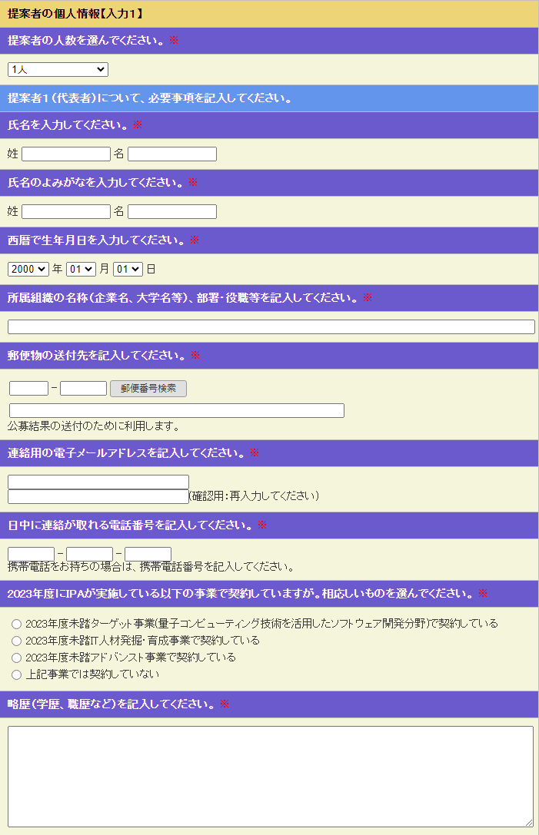

（２）２人目以降の提案者情報の入力ページ（例として、応募者が３人の場合を掲載）
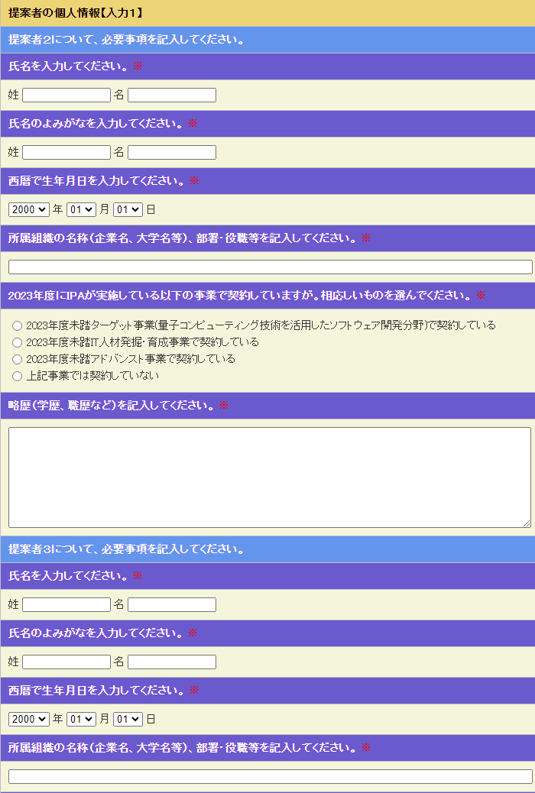

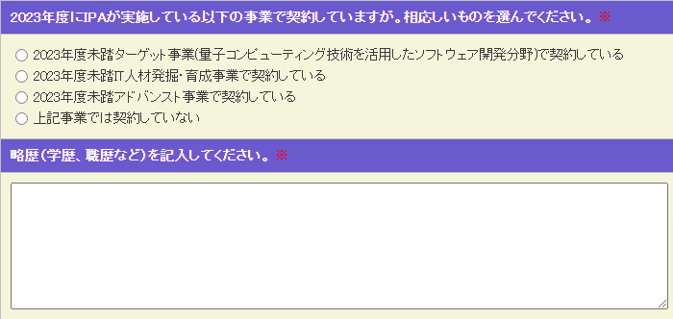

2．プロジェクト名・応募枠・申請金額・提案プロジェクトの概要【入力2】の画面イメージ

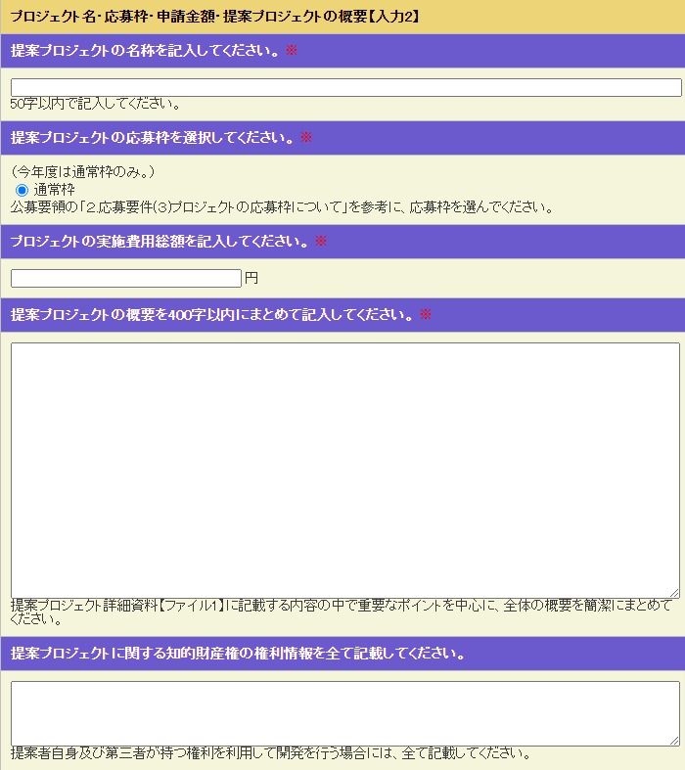

3．確認事項【入力3】の画面イメージ
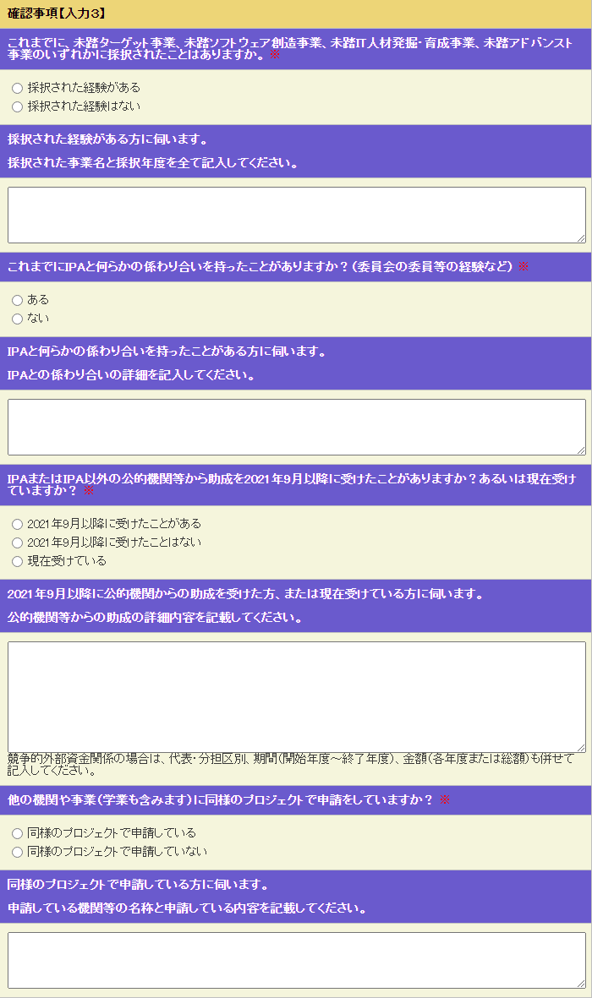

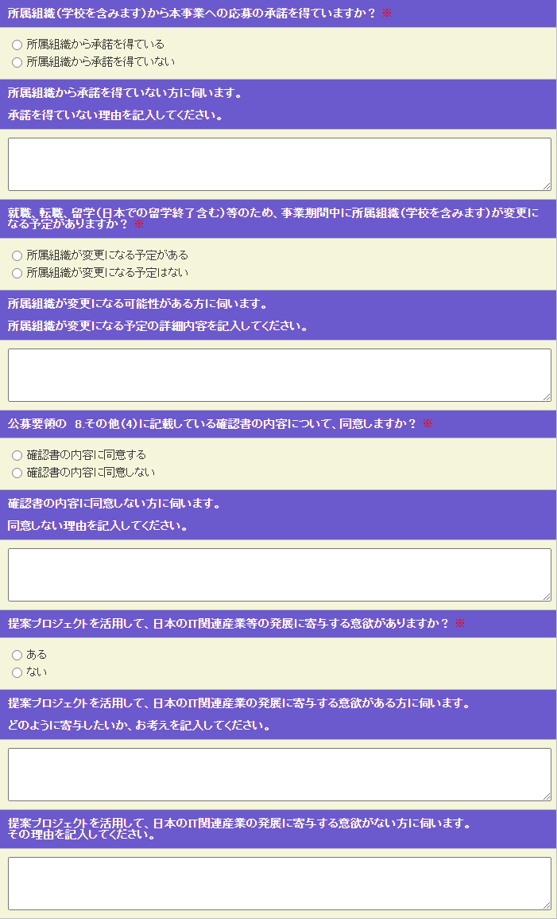

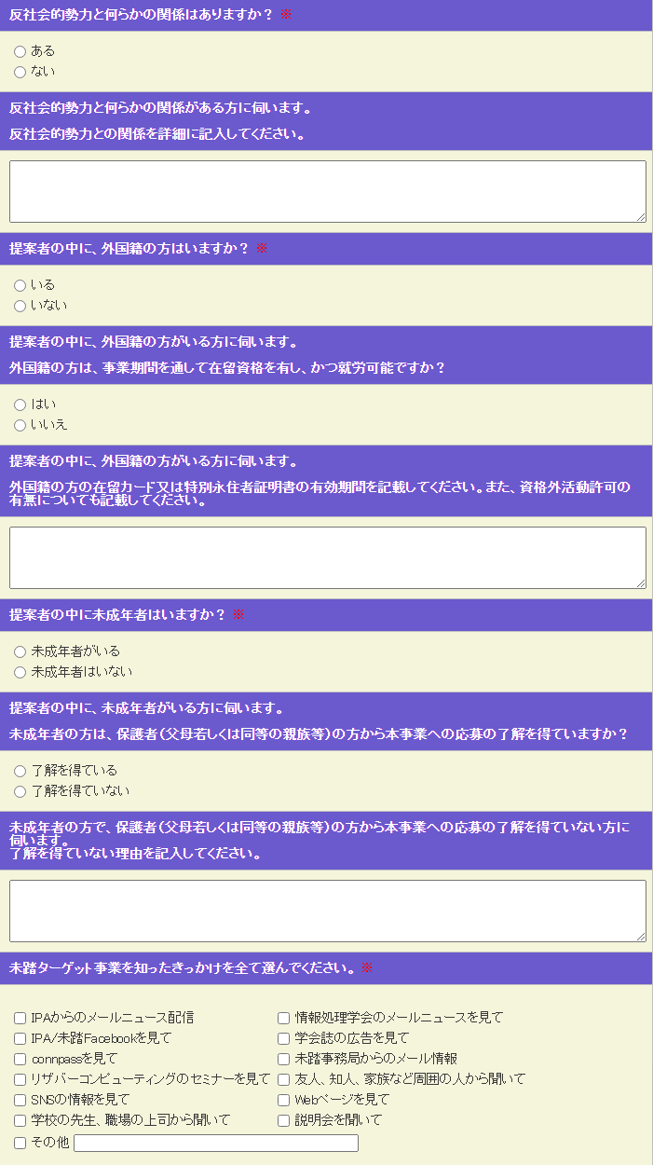

4．提案プロジェクト詳細資料【ファイル1】、再応募理由書【ファイル2】の提出画面イメージ
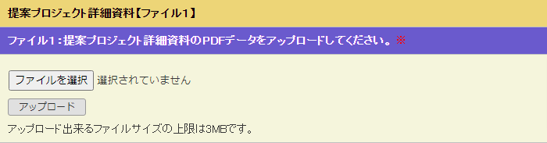

※様式４をアップロードした後の状態（アップロードボタンの下に「データ名」が表示されます。）
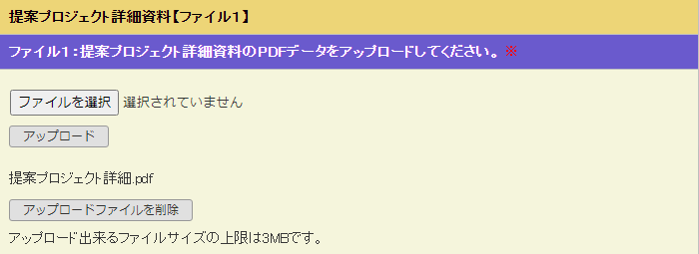

5．「一時保存」ボタンを押した後の再開用ＵＲＬの表示画面イメージ
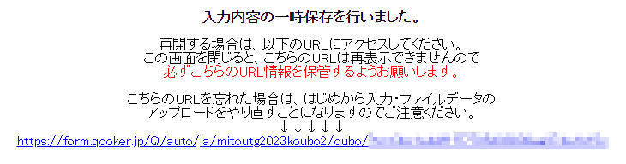

ITを駆使してイノベーションを創出できる優れたアイディア・技術力をもつ人材をさす。未踏IT人材発掘・育成事業の修了者に限定するものではない。
企業などに所属されている方は契約時に所属組織からの承諾書が必要になります。詳細は「8.その他応募にあたっての注意点」をご覧ください。
未踏ターゲット事業では、各界から選出をした有識者による委員を配置し、事業の運営について審議する。

